四年级数学综合练习卷 四（ ）班 姓名 成绩
一、下面各题怎样算简便就怎样算。
256＋178＋44 31×4×25 125×16 720÷45 346－123－77

计算下面各题。
800－500÷20 25×（537－488） 351－51＋49 32×47＋17

三、填空。
1．420分 = 时 780秒 = 分
2． 个42是672 27个 是81 130里最多有 个24
3．由7个千万、97个千组成的数写作 ，它省略万后面的尾数约是 。
4．用4个6和4个0组成的八位数，读出三个零的数有 和 。
5．6时整，时针和分针组成 角，等于 度；12时整，时针和分针组成 角，等于 度；7时30分，时针和分针组成 角，等于 度。
6．99除以一个数，商5余14，那么除数是 。
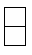
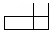
7．马小虎把28×（□＋2）错算成28×□＋2，这样得到的结果与正确答案相差 。
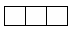
8．一个物体的上面是 ，侧面是 ，正面是 ，那么组成这个物体的小正方体一共 个。
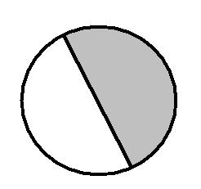
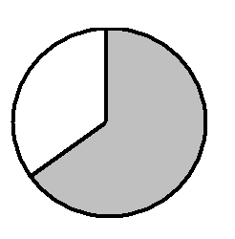

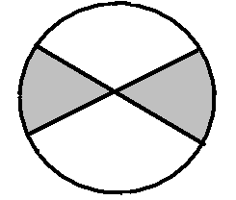
9．如右图，有A、B、C、D四个转盘，王雷和李晖做转盘游戏，
A
B
C
D
指针停在黑色区域算王雷赢，停在白色区域算李晖赢。选择
哪几个转盘游戏规则是公平的？ 。
10．
1122÷34＝33
111222÷334＝333
11112222÷3334＝3333
找出左边三个算式的规律后，填写下面两题的结果。
111111222222÷33334＝
11111112222222÷3333334＝

四、判断题。
1．直线要比射线长一些。…………………………………………………………………………（ ）
2．从264里减去24，连续减11次后结果是0。………………………………………………（ ）
3．一百万一百万地数，数100次就是1亿。…………………………………………………（ ）
4．2007年江苏省参加高考的人数约是47万，参加高考的人数最少可能是465000人。…( )
5．在计算器上按“30×78”，再按“＝”键，显示器上显示的是计算出的积。……………（ ）
6．小利家住在六楼，他从一楼走到三楼要2分钟，那么他从一楼走到六楼要4分钟。…（ ）
7．用一副三角板可以拼出120°、150°和155°的角。………………………………………（ ）
五、操作题。
1．画一个60°的角，角的两边分别取2厘米和4厘米，连成一个三角形。这时三角形内的两外两个角分别是 度和 度。
2．在直线的下面画2个与已知直线的距离都是15毫米的点。过这两点能画 条直线，所画直线与已知直线 。

六、解决问题。
1．只列综合算式，不计算。
①兰兰做口算题，在10分钟里先做了80道，后来又做了40道。她平均每分钟做了多少道口算题？
②180名少先队员帮助社区打扫卫生。这些少先队员平均分成6队，每队分成5组，平均每组有多少少先队员？

③一客厅用面积9平方分米的正方形砖铺地，需要200块。如果改用面积是6平方分米的长方形砖铺地，需要多少块？

④刘师傅加工8个零件要40分钟。照这样计算，要加工200个零件需多少分钟？

2．张老师买了9盒水彩笔、30张绘画纸和5块画板。水彩笔每盒13元，绘画纸每张4元，画板每块23元。①买水彩笔比买画板多用了多少元？②买水彩笔和画纸共用了多少钱？
3．河岸边有一大道，全长160米。在大道一边种树，每隔8米种一棵。如果大道两端都不种，一共可种几棵树？

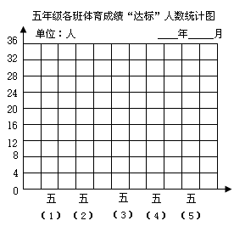
4．五年级各班体育成绩“达标”人数情况如下表。
班级 | 五（1） | 五（2） | 五（3） | 五（4） | 五（5）
人数  ① 根据表中数据，完成条形统计图。  ②根据条形统计图回答问题：  A.达标人数最多的是 班，它比最少的班  级多 人。  B.五（1）班的达标人数比五（5）班 人。  C.这个年级平均每班达标人数是 。 | 23 | 32 | 20 | 22 | 28

